**旭说金市 | 多头行情下，风险点在哪？**

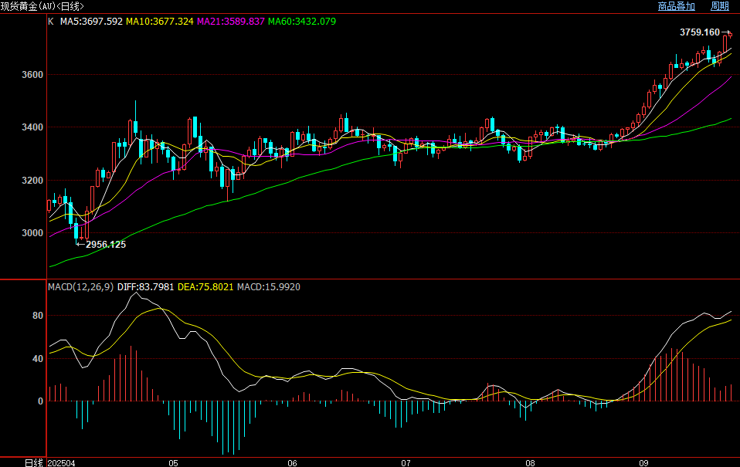

本周黄金向上突破了9月初所形成的小平台，目前不断刷新高点，均线维持多头排列，MACD红色动能柱收窄后再次发散，但有背离迹象。

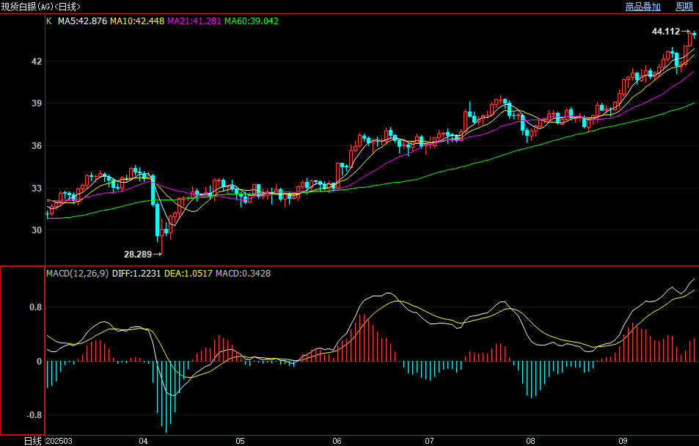

白银亦维持多头趋势，均线多头排列，但K线走势不如黄金稳健；MACD触及阶段高点，或面临冲高回落风险。

基本面方面，上周末美国众议院通过的共和党拨款法案在参议院未获通过，政府停摆逻辑再度发酵，提振市场避险情绪。另外，特朗普推举的斯蒂芬·米兰成功上任美联储理事后表现出强烈鸽派态度，目前特朗普在美联储常任票委中获得一半席位，并且鲍威尔美联储主席职务将于明年5月到期，特朗普已经着手下一届候选人提名，若提名成功则美联储未来加快宽松的概率加大。

当前海外宏观经济面临滞胀的风险在提高，通胀反弹风险导致美联储降息之路坎坷，这就间接提高了长期利率水平，对经济带来打压。在该背景下，拥有抗通胀、避险功能的贵金属就会表现亮眼，其中白银由于工业属性原因，长期趋势可能弱于黄金。

未来的利空因素来自以下几方面：

一是通胀大幅反弹。当前通胀最大的风险点在关税，从近几次通胀数据来看，由关税引发的通胀大幅反弹风险在降低，但要防范小概率事件。

二是海外经济转向复苏。海外经济复苏意味着美元资产吸引力增强，资金会流出避险资产，流向风险资产，同时削弱美联储降息进程。但在美联储高利率、海外关税影响下，经济短期或继续表现承压。

三是流动性风险。近期流动性指标看，美联储隔夜逆回购规模回落至百亿附近，银行业准备金也降至三万亿，一旦隔夜逆回购规模接近零，就代表市场流动性面临枯竭，届时若再配合消息刺激，极有可能出现类似今年4月、20年3月全品种资产暴跌的局面。

四是美元信用得到巩固。今年以来，特朗普的种种操作都代表美国财政压力巨大，急需资金回流美国：

1. 上周特朗普签署行政令，要求H-1B签证申请人缴纳10万美金费用，否则不得入境；
2. 贸易谈判要求贸易伙伴对美投资，且投资收益大部分归美所有；
3. 《稳定币法案》要求稳定币与美元1:1锚定，且要求其背后资产购买美债。

目前美国财政收入中超过20%要归还美债利息，而以上种种措施或仅能缓解债务压力，要解决根本性问题可能要看这次科技革命（人工智能）的结果，短期看仍任重道远。

观点：继续关注向上机会，短线涨幅较大，做好风险管理。

作者：刘旭峰

期货投资咨询资格：Z0018499

免责声明

本报告内容形成采用的基础数据信息均来源于公开资料，我公司对这类信息的准确性和完整性不做任何保证，也不保证所包含的信息和报告中得出结论及给出的建议不会发生任何变更。我们已力求报告内容的客观、公正，但文中的观点、结论和建议仅供参考。交易者据此做出的任何交易决策与本公司和作者无关，本公司不承担交易者对此作出交易决策而产生的任何风险，亦不对交易者作出此类交易决策做任何形式的担保。本报告版权为我公司所有，未经书面许可，任何机构和个人不得以任何形式对本报告全部或部分内容翻版、复制发布，如引用、刊发，须注明出处为山东齐盛期货有限公司，且不得对本报告进行有悖原意的引用、删节和修改。未经授权的侵权行为与我公司无关，我公司对侵权行为给公司造成的声誉、经济损失保留追诉权利。